M ě s t o O s e k

Zahradní 246, 417 05 Osek

tel., fax: 417 837 202(203), e-mail: osek@osek.cz

O Z N Á M E N Í

Město Osek v souladu se zákonem č. 128/2000 Sb., o obcích, ve znění pozdějších předpisů, oznamuje záměr na odprodej částí pozemkových parcel č. 261/1, 261/5, 265/2 a pozemkové parcely č. 261/10, vše katastrální území Osek u Duchcova.
Jedná se o pozemky v sídlišti Nelsonská okolo domů (čtyřbytovek) čp. 580, 586, 587, 589, 591 a 592 v majetku soukromých vlastníků, kteří o odprodej pozemků požádali. Záměr na odprodej předmětných částí pozemků schválilo zastupitelstvo na zasedání dne 18. 9. 2013 usnesením č. 50/2013.

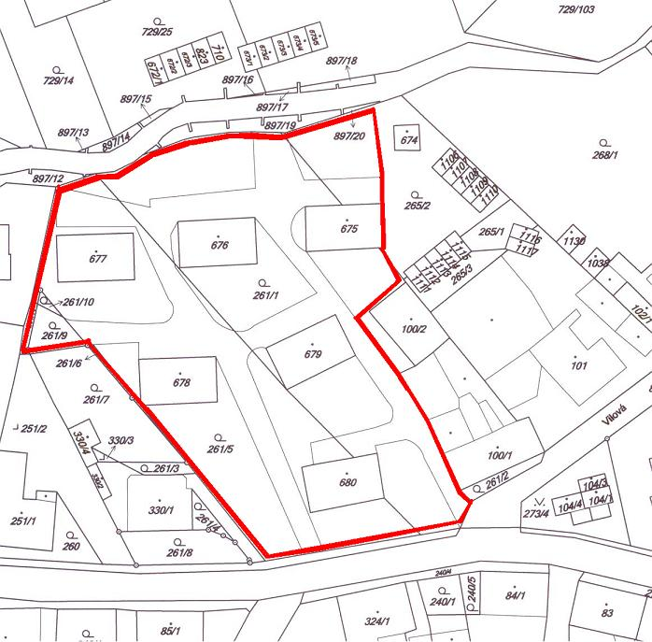
Ing. Lenka Ř í h o v á v.r.
starostka
Zveřejněno: 23. 9. 2013
Sejmuto:

